Nový Jičín – město klobouků
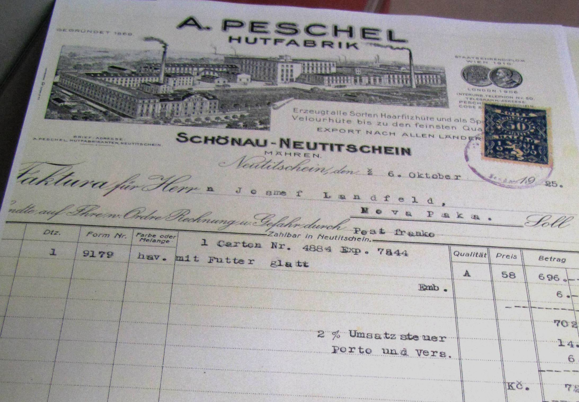
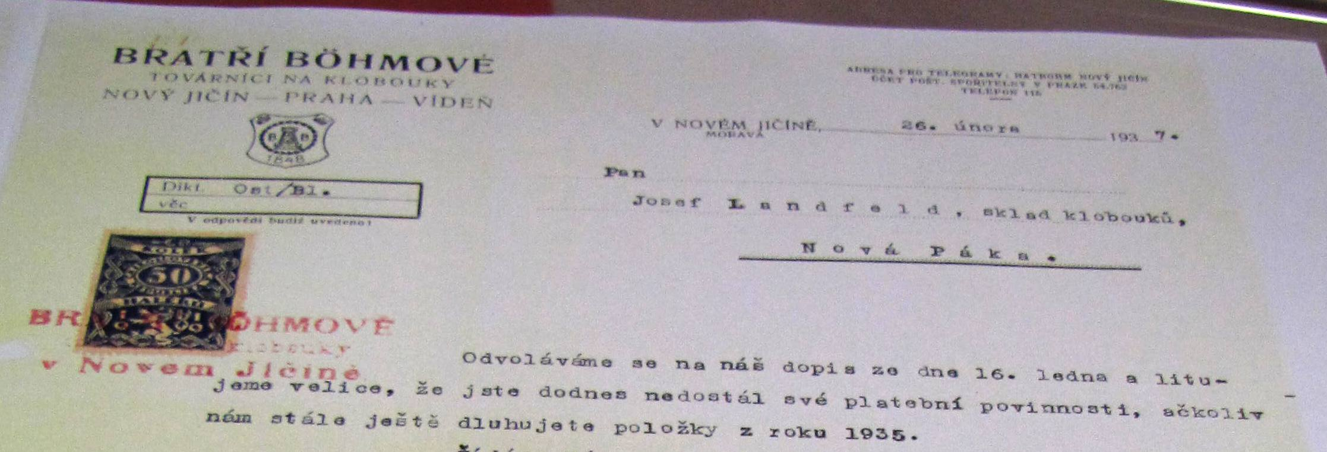
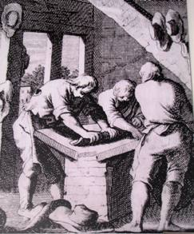
Kloboučníci byli v Novém Jičíně již od 16. století. Kloboučnický cech však vznikl až v roce 1630. Nejvýznamnějším kloboučníkem Nového Jičína se v 19. století stal Johann Nepomuk __________________ . Spolu se svým bratrem se snažil modernizovat výrobu klobouků ve své dílně. Později převzal výrobu klobouků Johann Albert ___________. Ten si v roce 1865 pořídil první parní stroje na výrobu klobouků a vznikla tak první manufaktura na výrobu klobouků v celé Habsburské monarchii. Došlo k mohutnému rozvoji výroby, takže již za dva roky musela být postavena první továrna na výrobu klobouků v Novém Jičíně. Bylo to 1. ledna 1_ _ 8. V Novém Jičíně vznikly ještě dvě menší, ale také významné továrny na klobouky. Zjistíte ve skleněných vitrínách, o které továrny šlo? Obrázky možná napoví.

____________________________
_________________________________

Seřaď správně základní postup výroby klobouků. Nápovědu najdeš na výstavě.
(Označ čísly 1 – 7.)
PŘÍPRAVA SRSTI
BARVENÍ
PLÁSTĚNÍ
POVRCHOVÁ ÚPRAVA
PRÁCE NA VALŠE

PROMÍCHÁNÍ A ČISTĚNÍ SRSTI
STROJNÍ TVAROVÁNÍ

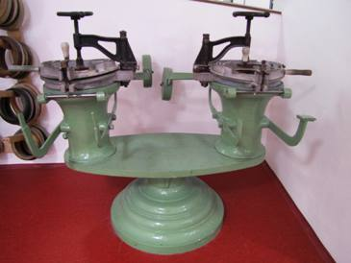
Doplň podle popisu v expozici:

Na ručním utvářecím stroji se tvarovalo pomocí
____________. Tvarování jednoho kusu trvalo
____________ min. Dnes se tento stroj
___________________________________________.
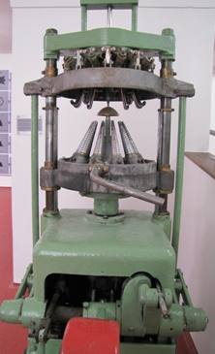

Na roztahovacím stroji se vytvarovaný polotovar roztahoval proto, aby byla plsť rovnoměrně silná.
Ta hodinu dělník na takovém stroji vypracoval asi _______ kusů.

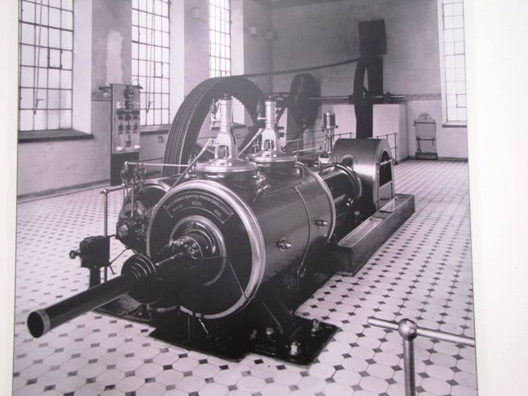
Co je na obrázku?
____________________________________________________________________________________________________________________________________________________________________________________________________________________

Zpracovala: Mgr. Vlasta Foltová, fotografie autorka

